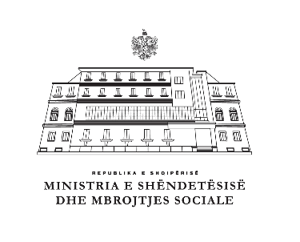
QSH 1
Tirane

CERTIFIKATË

Z./Znj._____________
Për përfundimin me sukses të trajnimit
Grup kolegësh ndërmjet Mjekëve të familjes dhe infermiereve të Qendrës Shëndetësore Nr. 1-Tiranë: “Menaxhimi në KSHP i pacientëve me Covid-19”
Dhjetor 2020-Prill 2021
Ky aktivititet është i akredituar nga Qendra Kombëtare e Edukimit në Vazhdim.
Pjesëmarrësit i jepen … kredite

Drejtor
Qendra Shëndetësore Nr. 1, Tiranë

